佛光山學校財團法人高雄市普門高級中學
112學年度第二學期英文課輔補救教學成果照片
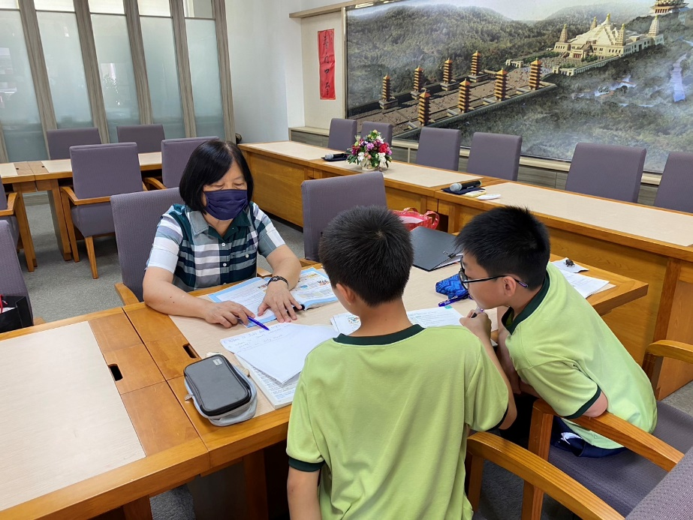
課輔老師複習上課內容
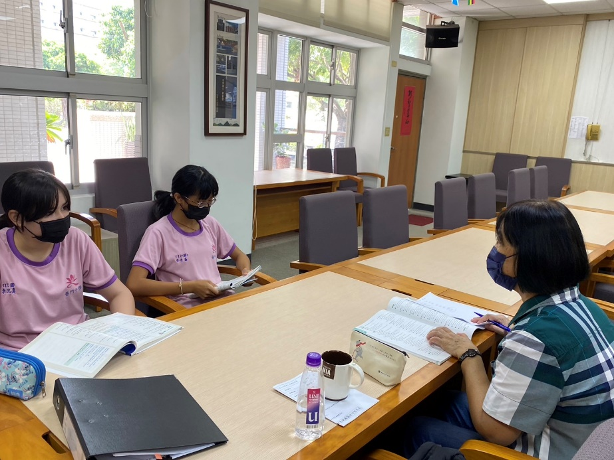
課輔老師複習上課內容
佛光山學校財團法人高雄市普門高級中學
112學年度二學期數學課輔補救教學成果照片
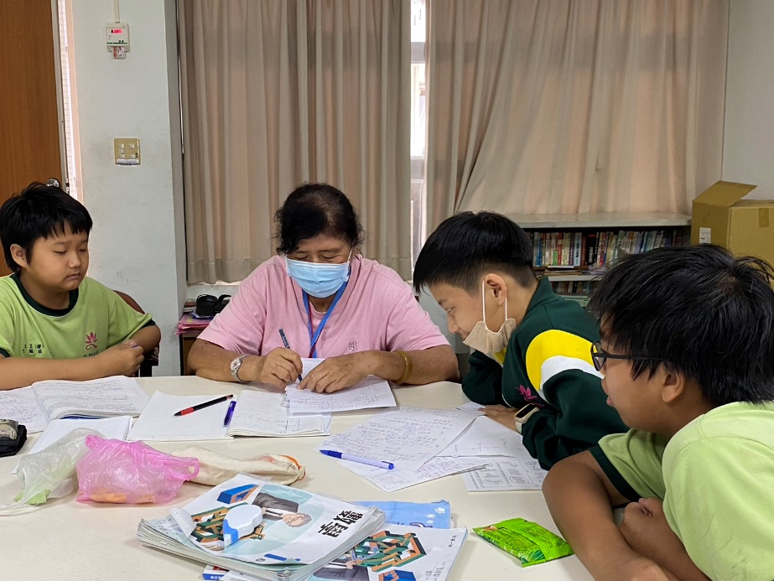
課輔老師複習上課內容
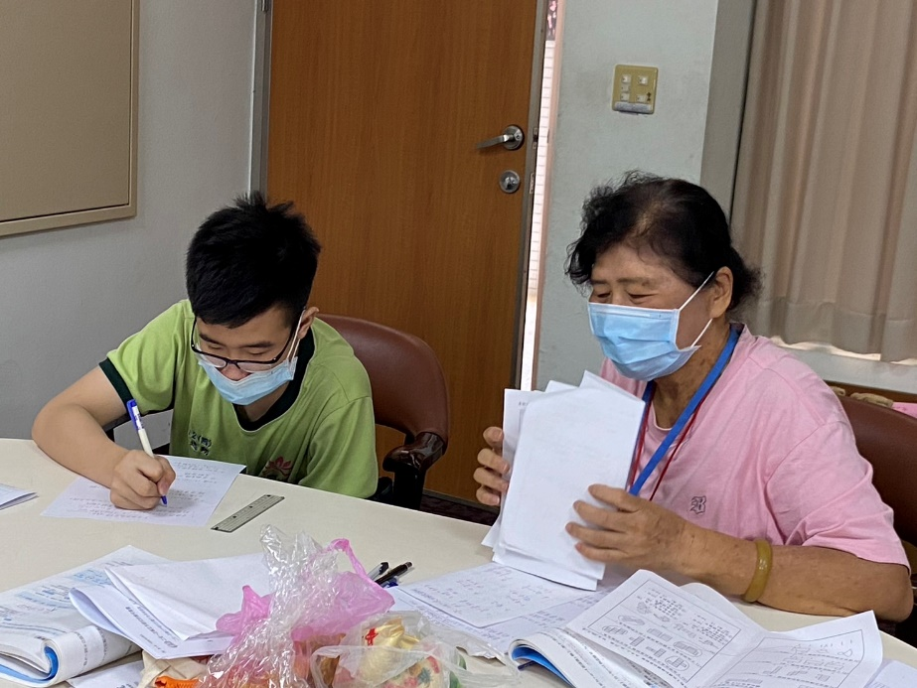
課輔老師複習上課內容

